**ПРАВИТЕЛЬСТВО РОССИЙСКОЙ ФЕДЕРАЦИИ**

**ФЕДЕРАЛЬНОЕ ГОСУДАРСТВЕННОЕ АВТОНОМНОЕ ОБРАЗОВАТЕЛЬНОЕ УЧРЕЖДЕНИЕ**

**ВЫСШЕГО ОБРАЗОВАНИЯ**

**«НАЦИОНАЛЬНЫЙ ИССЛЕДОВАТЕЛЬСКИЙ УНИВЕРСИТЕТ**

**“ВЫСШАЯ ШКОЛА ЭКОНОМИКИ” »**

**Домашняя работа №1**

**Прямое и обратное преобразование Фурье**

по курсу «Математический компьютерный практикум»

Студент: Жалкова Н.Е.

Группа: БИВ-151-1

Принял: Чурков В.М.

Москва, 2017

# Задание

Обучиться работе с различными видами преобразований Фурье (быстрое, прямое и обратное) в программе Mathcad, получить результаты в процессе выполнения задания и продемонстрировать их в виде графиков и функций.

# Решение

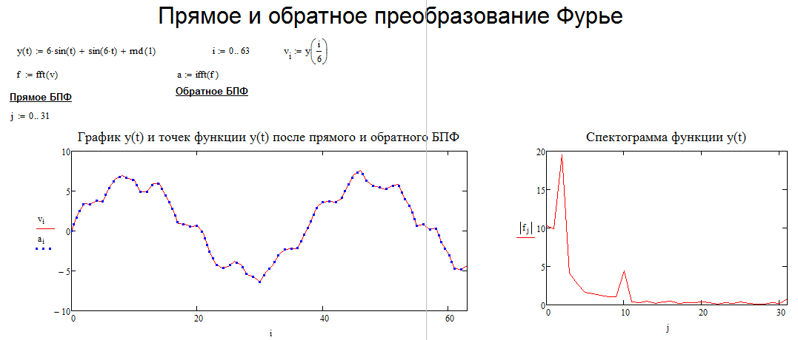

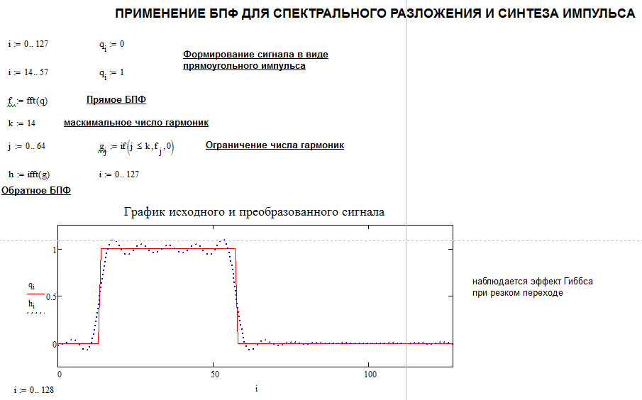

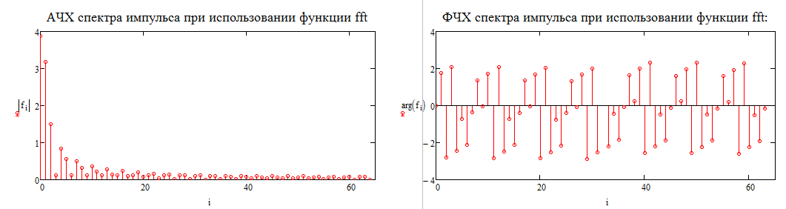

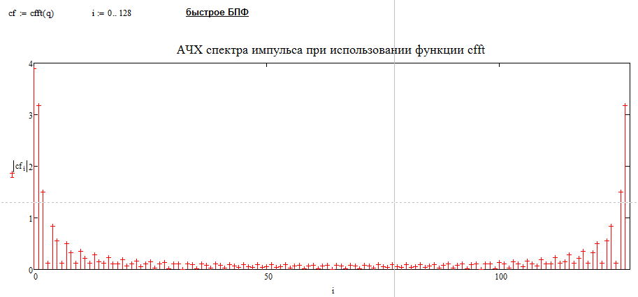

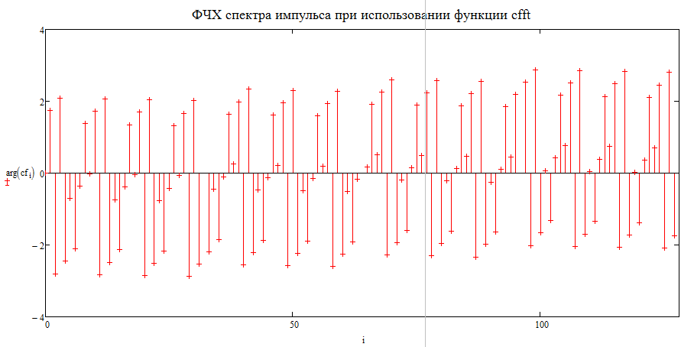

# Теория

Преобразование Фурье **–** этооперация, сопоставляющая одной функции вещественной переменной другую функцию вещественной переменной, которая описывает коэффициенты («амплитуды») при разложении исходной функции на составляющие – гармонические колебания с разными частотами. [1]

Прямое и обратное преобразование Фурье описываются следующими формулами соответственно:

(1) 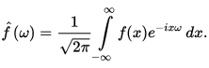

(2) 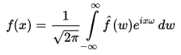

На первой спектограмме функции y(t) резкие скачки вызваны перепадами на графике слева. Число гармоник, указанных далее для преобразования Фурье, влияет на количество “волн”, возникающих на протяжении сигнала. Чем больше их число, тем больше “волн” будет.

Так как преобразование Фурье работает с комплексными числами, то возникают проблемы с отображением результатов преобразования, из-за определения комплексных чисел двумя действительными на графике.  
Поэтому удобнее представлять комплексные числа в виде модуля и аргумента. Так график (ФЧХ) аргумента комплексного значения (arg(f)) называют фазовым спектром, а график (АЧХ) модуля – амплитудным спектром.

Д. У. Гиббс был опубликован в журнале “Nature”[5], где он объяснил, что ряд Фурье не всегда абсолютно точно представляет разлагаемую функцию, скачки остаются вне зависимости от того, как много гармоник было выделено. На рисунках ниже данное суждение можно наглядно видеть у прямоугольной волны. Слева – 25 гармоник, справа – 125.

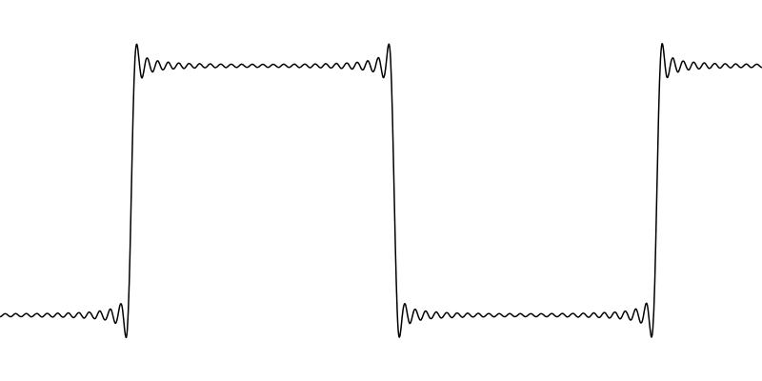 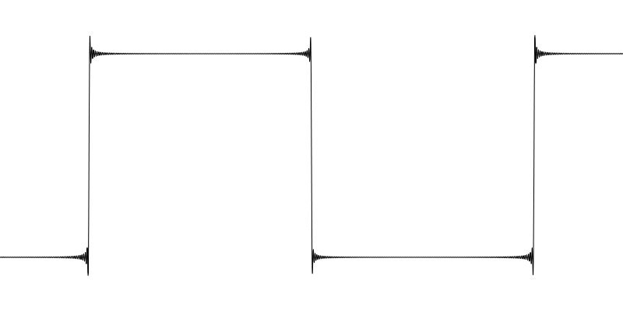

Таким образом, явление Гиббса является особым поведением частичных сумм ряда Фурье в окрестности точки разрыва разлагаемой функции. Это вызвано тем, что ряд Фурье разрывной функции не сходится к разлагаемой функции в окрестности разрыва.

fft – функция выполнения быстрого преобразования Фурье, она использует тот факт, что для вещественных данных вторая половина преобразования Фурье является комплексно сопряженной с первой. Mathcad отбрасывает вторую половину вектора-результата. Это сохраняет и время и память при вычислениях. Данное различие между cfft и fft можно видеть на графиках, где диапазон измерений для БПФ в два раза меньше, чем для обычного преобразования, который не использует симметрию второй половины и не отбрасывает ее. При этом, при рассмотрении АЧХ и ФЧХ для различных функций, становится понятно, что первые половины у них точно аналогичны друг другу.

# Выводы

В процессе работы были приобретены навыки по работе с быстрым, прямым и обратным преобразованием Фурье в программе Mathcad, получены знания по моделированию сложных инженерных универсальных функций, произведен анализ различных видов преобразований, построены амплитудно-частотные и фазо-частотные характеристики спектра импульса, было проделано сравнение исходного сигнала с преобразованным.

# Литература

1. Википедия. Преобразование Фурье. URL: http://ru.wikipedia.org/wiki/Преобразование_Фурье (дата обращения: 15.03.2017).
2. Wikipedia. Gibbs phenomenon. URL: https://en.wikipedia.org/wiki/Gibbs_phenomenon (дата обращения: 16.03.2017).
3. Зорич В. А. Математический анализ. — М.: Физматлит, 1984. — С. 544.
4. Афонский А. А., Дьяконов В. П. Цифровые анализаторы спектра, сигналов и логики / Под ред. проф. В. П. Дьяконова. — М.: СОЛОН-Пресс, 2009. — С. 248.
5. J. Willard Gibbs. Fourier’s Series. // Nature. — 1898. — Vol. 59, Num. 1522. — P. 200.